金属型铸造生产实例
关键词：生产实例
由于金属型铸造的合金很多，铸件的形状、大小、复杂程度以及技术要求差别很大，因此铸造工艺是千变万化的。对于具体问题，必须进行具体分析，并结合实际情况，灵活处理，反复实验总结，才能得出比较合适的工艺方案，现将铸件的生产实例按铸造合金分类介绍如下。
1 铸铁件金属型铸造实例
1.1 球墨铸铁齿轮
齿轮是最常见的机械零件，工作运行中承受较大的负荷，因此不仅机械加工尺寸精度高，对铸件的质量和力学性能要求也十分严格。鉴于金属型铸造的优点（见1.2金属型铸造工艺特点），现将齿轮作为轮形铸件的典型代表，介绍其金属型铸造生产工艺。
1）铸件情况：材质QT500-7，零件净重10.4kg，见图JSXT-114；铸件毛重13kg，见图JSXT-115。
2）金属型形式：由于生产批量大，为提高效率，采用金属型铸造机生产。考虑到具体齿轮毛坯的结构和尺寸（见图JSXT-116），确定采用垂直分型式金属型，定型和动型结构尺寸见图JSXT-117～图JSXT-118。同时由于254/66＞1（见2.2.2 浇注系统的结构形式），故采用底注式。
3）冒口：鉴于球墨铸铁的糊状凝固方式和石墨化膨胀特性，集中设置一个明冒口补缩兼排气和集渣。冒口的尺寸计算见表JSXB-35，尺寸为下端70×32mm，上端100×48mm，高105mm，见图JSXT-116。
4）浇注系统：直浇道和横浇道截面选择见图JSXT-16 和图JSXT-18，考虑到动型开合及顶出铸件方便选为为半圆形。尺寸计算见2.2.4金属型浇注系统计算方法，尺寸为φ36mm（半圆）；内浇道一个（过多内浇口数量不仅增加铸件顶出阻力、清理麻烦，同时也容易产生因浇注不稳定所造成的卷气现象。因此，在满足浇注系统各截面积比例而又确保不增大铸件热节的情况下尽量减少内浇口数量），尺寸为60×8mm，参见铸造工艺图（图JSXT-116）。
5）涂料：该齿轮铸件由于轴孔和辐板减重孔分别铸出，开型相对比较困难，铸件顶出阻力较大，故采用润滑性好的石墨涂料——即铸铁Ⅰ号（见表JSXB-125）
6）金属型工作温度：见表JSXB-97。由于铸件表面产生皱纹，故适当提高金属型的工作温度——大于240℃。
7）浇注：浇注温度（见表JSXB-129）为1340～1380℃；浇注时间按（JSX-3）式和（JSX-4）式计算为12～15s。
8）开型；铸件的开型时间见6.3.3铸件脱型，考虑到季节的温差，确定夏季浇注后3～5min开型；冬季浇注后2～4min开型
9）铸造工艺卡：作为主要生产技术文件之一，工艺卡内容的填写应根据前述理论数据、表格、计算公式并结合具体铸件的实际情况和生产试制结果、经验来完成。
金属型铸造工艺卡填写说明
零件（铸件）名称 |  | 最大轮廓尺寸（mm） |  | 单件净重（kg） |  | 铸 件 材 质
（来自零件图） |  | （参考铸件图） |  | （按零件图或重新计算） |  | （按零件图技术要求）
铸件毛重（kg） |  | 冒口重量（kg） |  | 浇口重量（kg） |  | 浇注重量（kg）
（按铸件图计算） |  | （按铸件图计算） |  | （按铸件图计算） |  | （铸件+冒口+浇口）总重量
加 工 余 量（mm） |  |  |  |  | 缩 尺 （‰）
上面 | 侧面 | 下面 | 轴孔 | 其它 | 外缩 | 内缩 | X向
（参见2.1.5加工余量 及表JSXB-4～表JSXB-5） |  |  |  |  | 参见2.1.12收缩量中内容及表JSXB-11
冒口 | 冒口编号 | 1# | 2# | 3# | 4# | 浇口
冒口 | 冒口类型 | 参 见2. 3. 2冒口的种类中表JSXB-34冒 口 的 种 类 及 结 构 |  |  |  | 浇口 | 浇口杯
冒口 | 上部尺寸 | 分别根据 2.3.3冒口设计要点 和 2.3.4冒口尺寸的计算确定 |  |  |  | 浇口 | 直浇口
冒口 | 下部尺寸 |  |  |  |  | 浇口 | 横浇口
冒口 | 冒口高度 |  |  |  |  | 浇口 | 内浇口1
冒口 | 冒口数量 | 根据2.3.1冒口位置的确定视铸件具体情况考虑 |  |  |  | 浇口 | 内浇口2
金属型 | 型体材料 | 轮廓尺寸 |  | 第一部分 |  | 第二部分
金属型 | 见表JSXB-39 | （计算金属型装配后的尺寸） |  | （金属型主型部分说明） |  | （金属型辅型部分说明）
涂料种类 |  | 预热温度 |  | 浇注温度 |  | 浇注时间
见 表JSXB-9 8～ JSXB-12 8 |  | 参见表JSXB-97 |  | 参见表JSXB-129 |  | 由（J SX-3）、（J SX-4）式 确 定
其它工艺说明
（填写上述表格中记录不完整或需特别加以说明的工艺内容）
工 艺 简 图
（绘制金属型合型后的装配示意简图）
编制： |  |  | 审核： |  | 会签： |  | 批准：
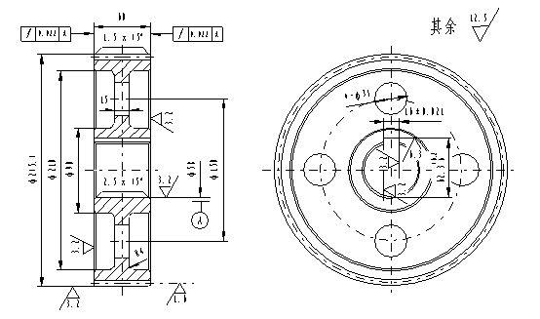
图JSXT-114 齿轮零件图
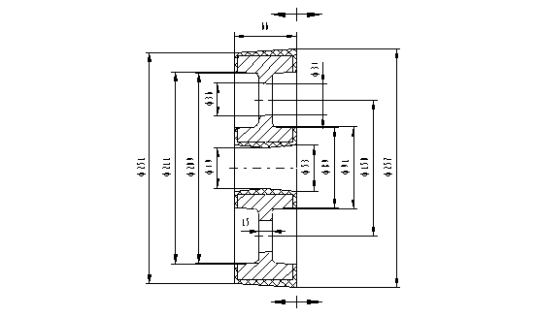
图JSXT-115 齿轮铸件图
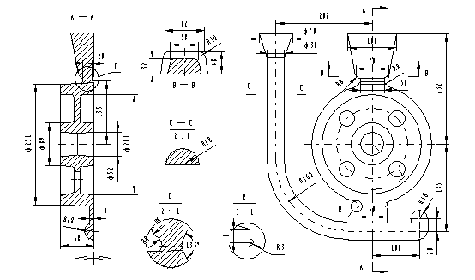
图JSXT-116 齿轮铸造工艺图
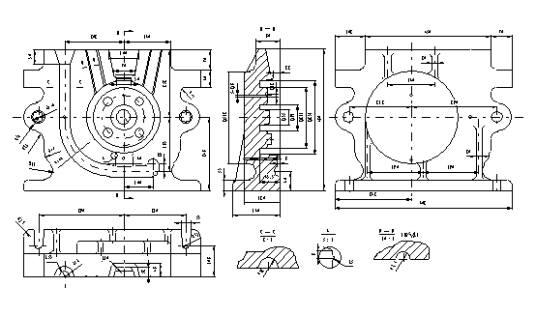
图JSXT-117 金属型定型
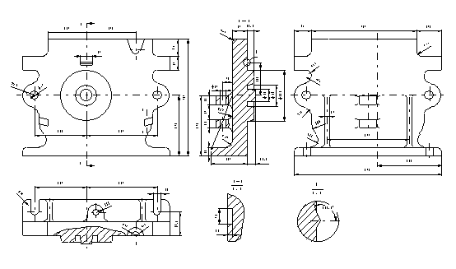
图JSXT-118 金属型动型
金属型铸造工艺卡Ⅰ
零件（铸件）名称 |  | 最大轮廓尺寸（mm） |  | 单件净重（kg） |  | 铸 件 材 质 |  | 图 号
齿轮 |  | φ254×66 |  | 10.40 |  | QT500-7 |  | CL01——01
铸件毛重（kg） |  | 冒口重量（kg） |  | 浇口重量（kg） |  | 浇注重量（kg） |  | 金属利用率（%）
13 |  | 2.65 |  | 2.85 |  | 18.5 |  | 70.30
加 工 余 量（mm） |  |  |  |  | 缩 尺 （‰）
上面 | 侧面 | 下面 | 轴孔 | 其它 | 外缩 | 内缩 | X向 | Y向 | Z向
3.5 | 3 |  | 3.5 |  | 8 | 8
冒口 | 冒口编号 | 1# | 2# | 3# | 4# | 浇口 |  | 尺寸 | 数量
冒口 | 冒口类型 | 明冒口 |  |  |  | 浇口 | 浇口杯 | φ70 | 1
冒口 | 上部尺寸 | 100×48 |  |  |  | 浇口 | 直浇口 | φ36/2 | 1
冒口 | 下部尺寸 | 70×32 |  |  |  | 浇口 | 横浇口 | φ36/2 | 1
冒口 | 冒口高度 | 105 |  |  |  | 浇口 | 内浇口1 | 60×8 | 1
冒口 | 冒口数量 | 1 |  |  |  | 浇口 | 内浇口2
金属型 | 型体材料 | 轮廓尺寸 |  | 第一部分 |  | 第二部分 |  | 第三部分
金属型 | HT200 | 480×602×310 |  | 定型 |  | 动型 |  | 其他
涂料种类 |  | 预热温度 |  | 浇注温度 |  | 浇注时间 |  | 开型时间
铸铁Ⅰ号 |  | ≥240℃ |  | 1340℃～1380℃ |  | 12～15 s |  | 3～4 min
其它工艺说明
工 艺 简 图
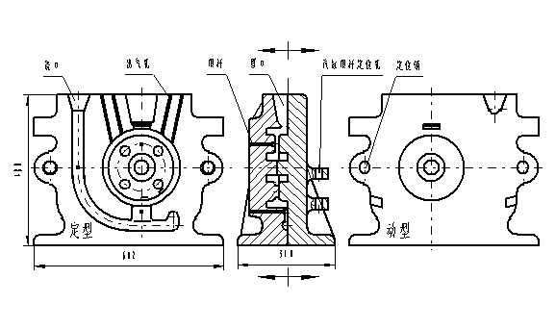
编制： |  |  | 审核： |  | 会签： |  | 批准：

